
299-2024-01-05.С-292
19.04.2024
О внесении изменений
в проект планировки территории кадастрового квартала 59:32:1410001
д. Петровка Култаевского сельского поселения Пермского муниципального района Пермского края, утвержденный постановлением администрации Пермского муниципального района Пермского края
от 09 декабря 2022 г.
№ СЭД-2022-299-01-01-05.С-723

В соответствии с частью 12 статьи 43 Градостроительного кодекса Российской Федерации, пунктом 26 части 1 статьи 16 Федерального закона от 06 октября 2003 г. № 131-ФЗ «Об общих принципах организации местного самоуправления в Российской Федерации», пунктом 29 части 1 статьи 5, пунктом 6 части 2 статьи 30 Устава Пермского муниципального округа Пермского края, с учетом протокола общественных обсуждений по проекту внесения изменений в проект планировки территории кадастрового квартала 59:32:1410001 д. Петровка Култаевского сельского поселения Пермского муниципального района Пермского края, утвержденный постановлением администрации Пермского муниципального района Пермского края от 09 декабря 2022 г. № СЭД-2022-299-01-01-05.С-723, от 29 марта 2024 г., заключения общественных обсуждений по проекту внесения изменений в проект планировки территории кадастрового квартала 59:32:1410001 д. Петровка Култаевского сельского поселения Пермского муниципального района Пермского края, утвержденный постановлением администрации Пермского муниципального района Пермского края от 09 декабря 2022 г. № СЭД-2022-299-01-01-05.С-723, от 29 марта 2024 г.
администрация Пермского муниципального округа Пермского края ПОСТАНОВЛЯЕТ:
1. Внести в проект планировки территории кадастрового квартала 59:32:1410001 д. Петровка Култаевского сельского поселения Пермского муниципального района Пермского края, утвержденный постановлением администрации Пермского муниципального района Пермского края от 09 декабря 2022 г. № СЭД-2022-299-01-01-05.С-723 (в редакции постановлений администрации Пермского муниципального округа Пермского края от 03 августа 2023 г. № СЭД-2023-299-01-01-05.С-608, от 18 августа 2023 г. № СЭД-2023-299-01-01-05.С-636, от 24 августа 2023 г. № СЭД-2023-299-01-01-05.С-675, от 01 апреля 2024 г. № 299-2024-01-05.С-215), изменения согласно приложению к настоящему постановлению.
2. Настоящее постановление опубликовать в бюллетене муниципального образования «Пермский муниципальный округ» и разместить на официальном сайте Пермского муниципального округа в информационно-телекоммуникационной сети Интернет (www.permokrug.ru).
3. Настоящее постановление вступает в силу со дня его официального опубликования.

Временно исполняющий полномочия
главы муниципального округа И.А. Варушкин

Приложение
к постановлению
администрации Пермского муниципального округа
Пермского края
от 19.04.2024 № 299-2024-01-05.С-292

ИЗМЕНЕНИЯ,
которые вносятся в проект планировки территории кадастрового квартала 59:32:1410001 д. Петровка Култаевского сельского поселения Пермского муниципального района Пермского края, утвержденный постановлением администрации Пермского муниципального района Пермского края
от 09 декабря 2022 г. № СЭД-2022-299-01-01-05.С-723

- Фрагмент чертежа планировки территории раздела I:
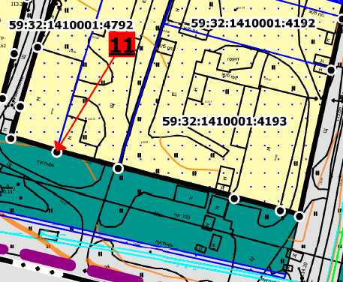

изложить в следующей редакции:
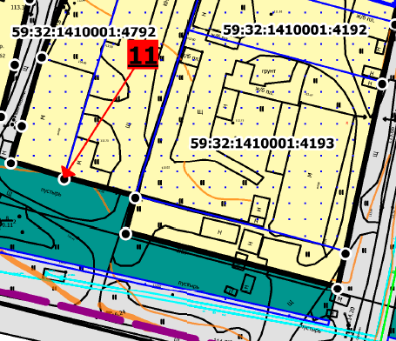

2. Фрагмент чертежа планировки территории раздела I:
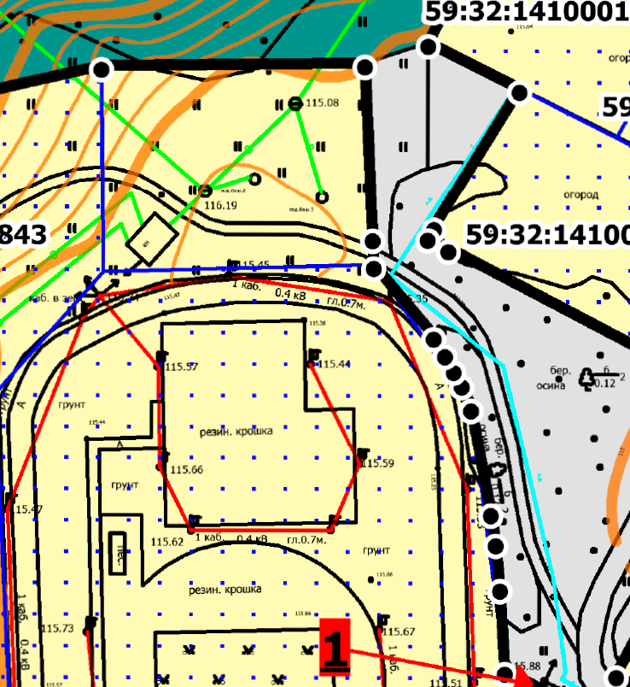

изложить в следующей редакции:
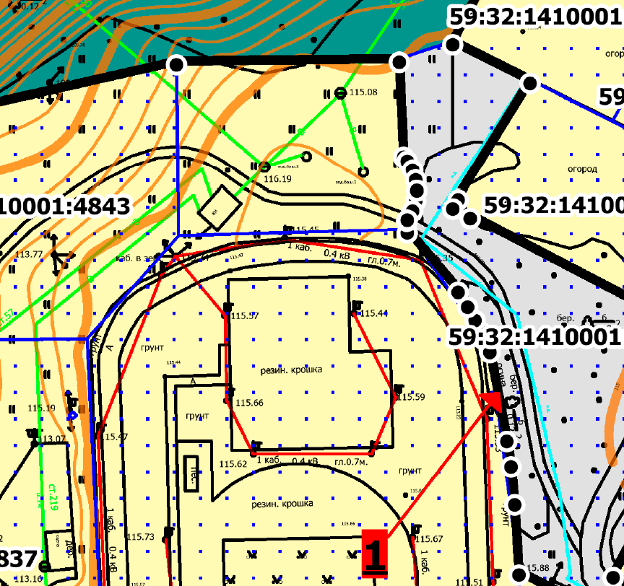

3. Фрагмент чертежа планировки территории раздела I:
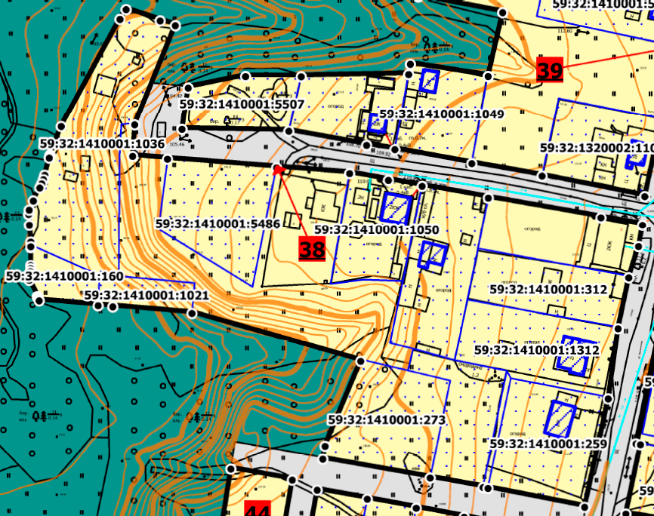

изложить в следующей редакции:
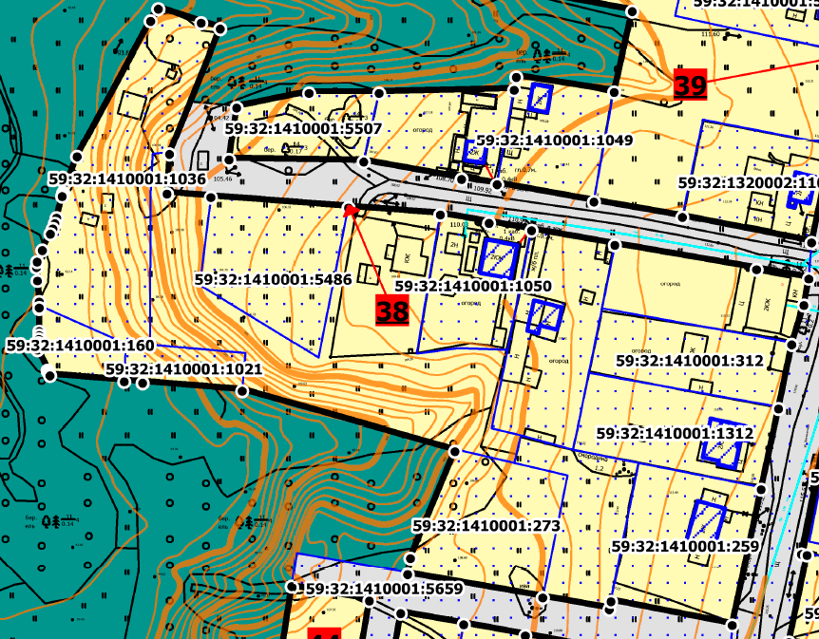
4. В каталоге координат участков красных линий позиции:
Обозначение характерных точек | Координаты
Обозначение характерных точек | X | Y
1 участок
14 | 509217.30 | 2210828.79
изложить в следующей редакции:
Обозначение характерных точек | Координаты
Обозначение характерных точек | X | Y
1 участок
14 | 509214.94 | 2210828.90

5. Каталог координат участков красных линий дополнить позициями следующего содержания:
Обозначение характерных точек | Координаты
Обозначение характерных точек | X | Y
1 участок
14/1 | 509215.11 | 2210829.06
14/2 | 509216.92 | 2210830.11
14/3 | 509218.91 | 2210830.75
14/4 | 509220.99 | 2210830.97
14/5 | 509223.07 | 2210830.75
14/6 | 509225.06 | 2210830.11
14/7 | 509226.87 | 2210829.06
14/8 | 509227.71 | 2210828.30

6. В каталоге координат участков красных линий позиции:
Обозначение характерных точек | Координаты
Обозначение характерных точек | X | Y
11 участок
33 | 508551.93 | 2211199.39
34 | 508547.27 | 2211217.07
изложить в следующей редакции:
Обозначение характерных точек | Координаты
Обозначение характерных точек | X | Y
11 участок
33 | 508551.67 | 2211151.68
34 | 508533.31 | 2211221.80

7. В каталоге координат участков красных линий позиции:
Обозначение характерных точек | Координаты
Обозначение характерных точек | X | Y
38 участок
6 | 508822.93 | 2211703.30
7 | 508815.79 | 2211740.23
8 | 508857.27 | 2211749.14
изложить в следующей редакции:
Обозначение характерных точек | Координаты
Обозначение характерных точек | X | Y
38 участок
6 | 2211701.90 | 508825.64
7 | 2211738.76 | 508818.46
8 | 2211747.59 | 508859.82

